**1.**

**到这 https://mirrors.tuna.tsinghua.edu.cn/anaconda/archive/**

**下载 Anaconda3-5.1.0-Windows-x86_64.exe 对应 python3.6.3**

**然后**

**到这 https://pypi.tuna.tsinghua.edu.cn/simple/opencv-python/**

**下载opencv 3.4.1.15**

**到这 https://pypi.tuna.tsinghua.edu.cn/simple/opencv-contrib-python/**

**下载opencv –contrib-python3.4.1.15**

**2.**[jupyter](https://so.csdn.net/so/search?q=jupyter&spm=1001.2101.3001.7020)**notebook怎样设置代码的自动补全功能**

**1、安装对应所需模块**

打开[anaconda](https://so.csdn.net/so/search?q=anaconda&spm=1001.2101.3001.7020)的PowerShell（带有Prompt的）

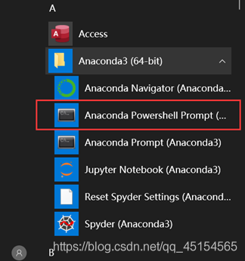

直接输入：**pip install jupyter_contrib_nbextensions**  
回车开始安装。  
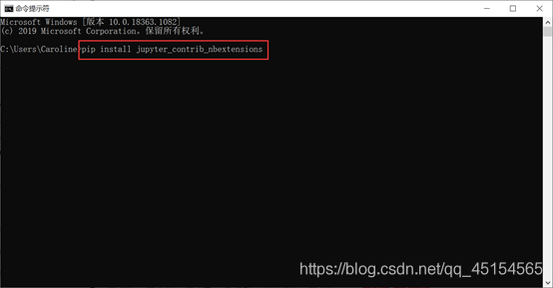

安装成功的显示：

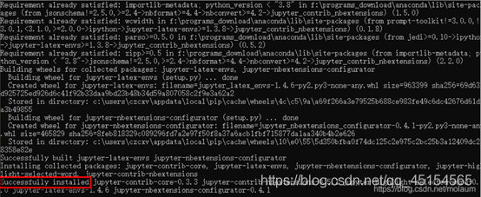  
出现“successful installed”即说明安装成功

**2、启用用户配置**

按照1的操作安装成功后；  
输入:**jupyter contrib nbextension install --user** 进行用户配置。  
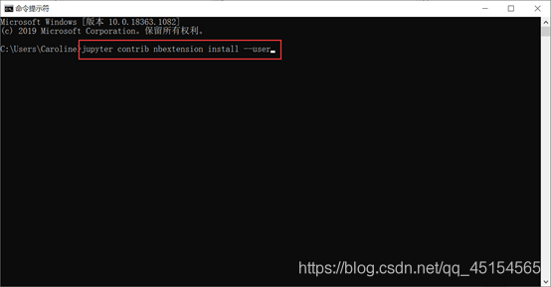重新打开按1的步骤打开 jupyter notebook  
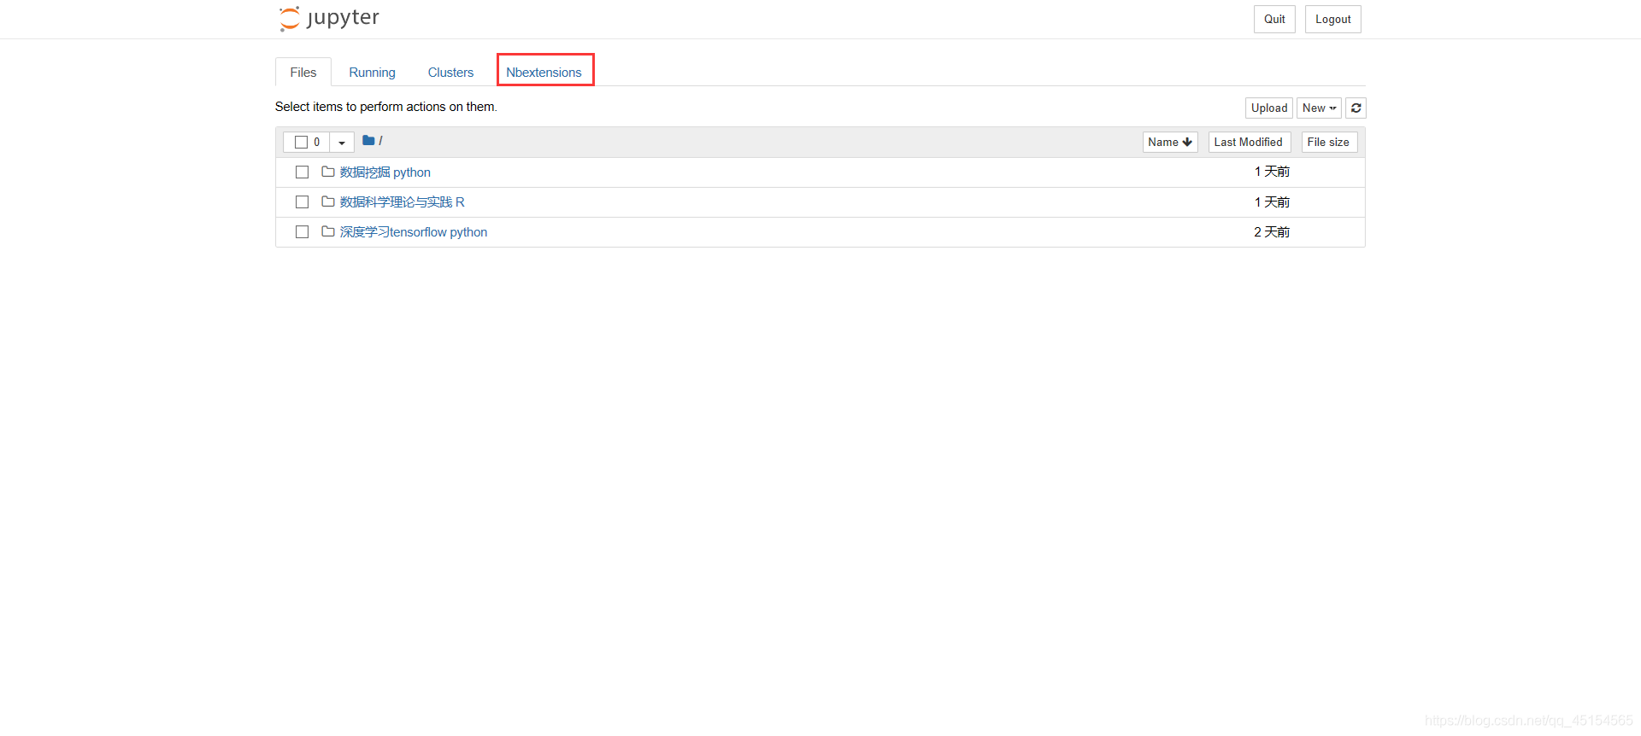  
发现顶部菜单栏多了nbextensions选项

3、 启用[自动补全](https://so.csdn.net/so/search?q=%E8%87%AA%E5%8A%A8%E8%A1%A5%E5%85%A8&spm=1001.2101.3001.7020)功能  
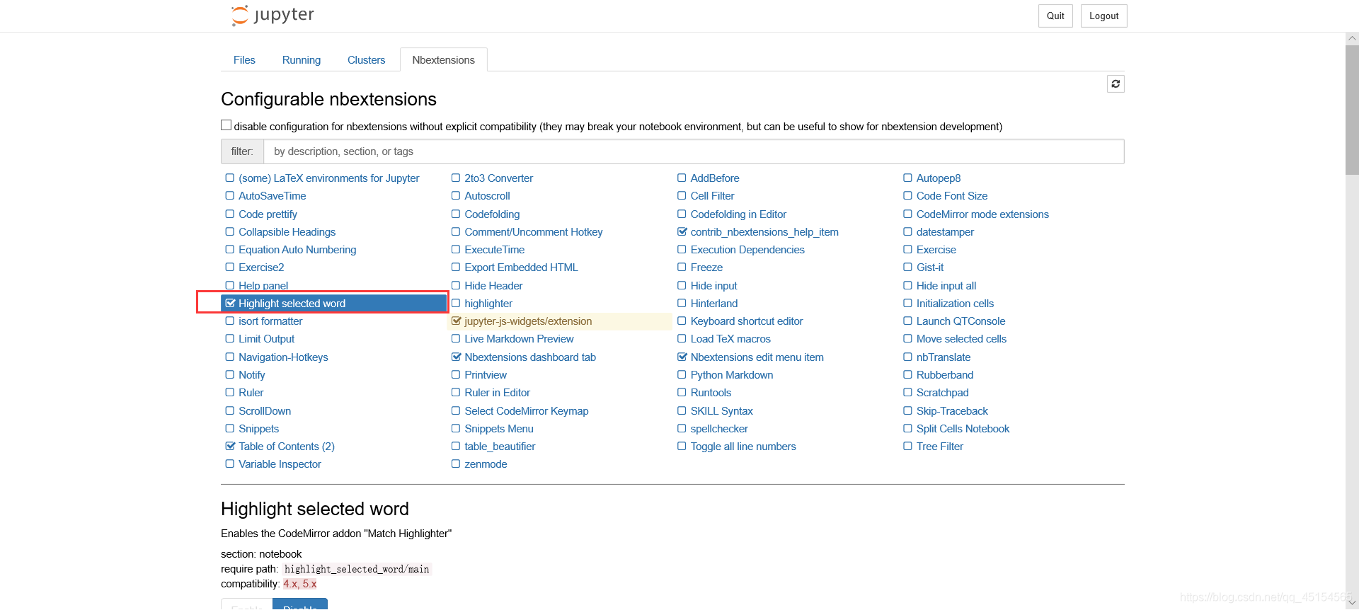  
取消锁定勾选，并勾选**Highlight selected word**

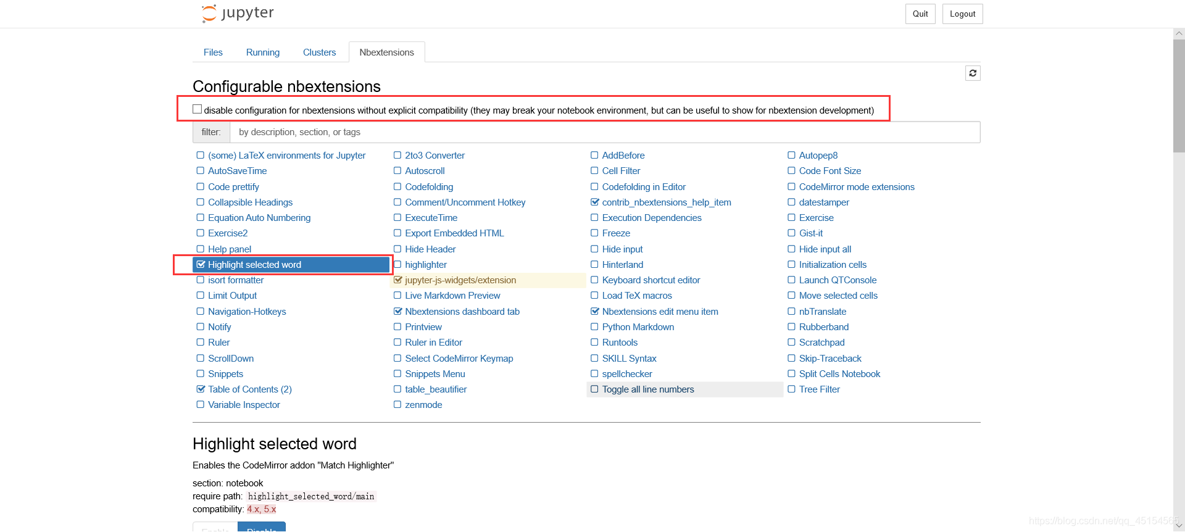  
即可成功使用代码自动补全功能

演示：  
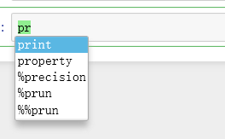  
输入部分字母 > 按tab键 > 选择目标代码

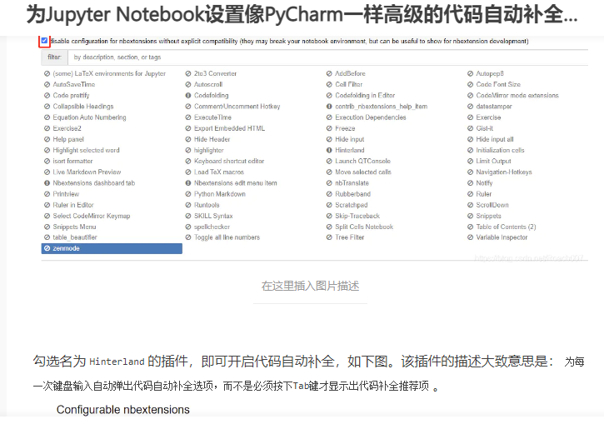

**还可以安装另外一个python3.6.3-64位，然后在vscode或者pycharm或者eclipse配置python 解析器为这个python版本。用于大项目开发**

**（jupyter notebook 只能够开发小项目）**